09.02.07«Информационные   
системы и программирование

(код, наименование специальности)

**ОТЧЁТ**

**О преддипломной практике**

**Студент 4 курса, группы № 30 очной формы обучения**

**РУДОВСКИЙ Станислав Федорович**

(фамилия, имя, отчёт)

**В ООО «Сбербанк-технологии»**

(именование предприятия)

Руководитель практики от предприятия:

(должность)

(фамилия, имя, отчество)

М.П.

Руководитель практики от колледжа:

*мастер производственного обучения*

(должность)

*Журина Наталья Александровна*

(фамилия, имя, отчество)

Дата поступления отчёта

«___» __________________ 20___г.

Оценка _________________________

Отметка о допуске к защите________

**Введение**

Сбербанк является историческим преемником основанных указом императора Николая I Сберегательных касс, которые поначалу были лишь двумя маленькими учреждениями с 20 сотрудниками в Санкт-Петербурге и Москве. Затем они разрослись в сеть сберегательных касс, работавших по всей стране и даже в трудные времена помогавших сохранить устойчивость российской экономики. Позже, в советскую эпоху, они были преобразованы в систему Государственных трудовых сберегательных касс. А в новейшее время превратились в современный универсальный банк, крупную международную группу, чей бренд известен более чем в двадцати странах мира.

Первоначально у банка была своя IT-служба, больше специализировавшаяся на управлении проектами, частично на разработке и, конечно, на внедрении и поддержке. При этом, с точки зрения именно создания и развития программных продуктов, существенная часть работы была отдана сторонним организациям.

В какой-то момент банк понял, что необходимо существенно перестроить бизнес-модель, оптимизировать собственные расходы на IT. Где-то на рубеже 2010-2011 гг. и был создан «СберТех».

Изначально туда было переведено около 400 сотрудников банка, которые поначалу занимались созданием и развитием приложений. При этом на тот момент было уже порядка двухсот приложений на эти 400 человек — понятно, что глубина экспертизы по каждому из них была недостаточна.

Была поставлена задача по созданию сильной экспертизы в развитии данных приложений, существующих и планируемых стратегических платформ, и мало того — по направлениям, где планировались серьезные изменения как в бизнесе, так и в IT-ландшафте.

На текущий момент в СБТ (используемое внутри сокращение «СберТех») около 8 000 сотрудников по всей стране. Он сейчас разрабатывает более половины всех проектов по разработке и развитию систем для Сбербанка.

**Структура предприятия**

Совет директоров

Управление персоналом

Управление финансами

Руководитель проекта

Руководитель проекта

Проектная группа:

* Программист
* Программист
* Программист
* Программист
* Программист

Проектная группа:

* Программист
* Программист
* Программист
* Программист
* Программист

Совет директоров – это избираемый на определенный срок собранием акционеров орган управления, который осуществляет руководство деятельностью акционерного общества в период времени между ежегодными собраниями акционеров согласно своей компетенции, предоставляемой совету директоров по закону и по уставу.

Управление персоналом – совокупность специализированных подразделений в структуре предприятия, призванных управлять персоналом предприятия.

Управление финансами – штатно-структурное подразделение хозяйствующего субъекта, предназначенное для аккумулирования данных о его имуществе и обязательствах.

Руководитель проекта – сотрудник, целью которого является сопровождение конкретного проекта от планирования до реализации.

Программист – специалист, создающий исходный код для программы. Такой программой может быть операционная система компьютера, видеоигра, web или мобильное приложение и даже алгоритм работы микроволновки. Программный код пишется на специальном языке программирования.

**Виды индивидуальных заданий по практике**

За время практики я выполнял следующие задания данные наставником:

Изучил теоретический материал по Python и Java;

Работа с документами предприятия;

Перенос письменной информации в цифровую с помощью программы Microsoft Word;

Работа с программой Visual Studio Code;

Работа с Git.

За время разработки дипломного проекта, я выполнил следующие задачи:

Прошёл инструктаж по технике безопасности;

Познакомился с организационной структурой предприятия;

Изучил проекты, разрабатываемые компанией;

Разработал сайт для приёмной комисси;

Сформировал макеты входных и выходных документов;

Разработал и нормализовала базу данных;

Разработал интерфейс программы;

Произвел тестирование и отладку готовой информационной системы;

Провела анализ интерфейса с точки зрения эргономики;

Заполнил дневник и написал отчёт.

**Используемые программы, аппаратура**

Характеристика используемой аппаратуры при написании диплома и выполнении работ:

* Процессор: Intel core i3 6100;
* Видеокарта: ASUS Strix GTX 1050 Ti 4gb
* Оперативная память: 12Gb
* Жесткий диск: 1Tb
* Монитор: LG 24MK600M/60T 1920x1080
* Клавиатура: HyperX Alloy FPS
* Мышь: Redragon Firestorm

Используемое программное обеспечение:

* Microsoft Word
* Visual Studio Code + addons
* HTML
* CSS
* JavaScript
* DbScheme

**Microsoft Word** текстовый процессор, предназначенный для создания, просмотра и редактирования текстовых документов, с локальным применением простейших форм таблично-матричных алгоритмов. Выпускается корпорацией Microsoft в составе пакета Microsoft Office. Первая версия была написана Ричардом Броди(Richard Brodie) для IBM PC, использующих DOS, в 1983 году. Позднее выпускались версии для Apple Macintosh(1984),SCO UNIX и Microsoft Windows(1989). Текущей версией является Microsoft Office Word 2019 для Windows и macOS.

**Visual Studio Code** — редактор исходного кода, разработанный Microsoft для Windows, Linux и macOS. Позиционируется как «лёгкий» редактор кода для кроссплатформенной разработки веб- и облачных приложений. Включает в себя отладчик, инструменты для работы с Git, подсветку синтаксиса, IntelliSense и средства для рефакторинга. Имеет широкие возможности для кастомизации: пользовательские темы, сочетания клавиш и файлы конфигурации. Распространяется бесплатно, разрабатывается как программное обеспечение с открытым исходным кодом, но готовые сборки распространяются под проприетарной лицензией.

Visual Studio Code основан на Electron и реализуется через веб-редактора Monaco, разработанный для Visual Studio Online.

**HTML** 5 (HyperText Markup Language)-язык разметки гипертекста -предназначен для создания Web-страниц. Под гипертекстомв этом случае понимается текст, связанный с другими текстами указателями-ссылками. HTML представляет собой достаточно простой набор кодов, которые описывают структуру документа. HTML позволяет выделить в тексте отдельные логические части (заголовки, абзацы, списки и т.д.), поместить на Web-страницу подготовленную фотографию или картинку, организовать на странице ссылки для связи с другими документами.

**CSS3** (англ. Cascading Style Sheets—каскадные таблицы стилей) —формальный язык описания внешнего вида документа, написанного с использованием языка разметки.CSS используется создателями веб-страниц для задания цветов, шрифтов, расположения отдельных блоков и других аспектов представления внешнего вида этих веб-страниц. Основной целью разработки CSS являлось разделение описания логической структуры веб-страницы (которое производится с помощью HTML или других языков разметки) от описания внешнего вида этой веб-страницы (которое теперь производится с помощью формального языка CSS). Правила CSS пишутся на формальном языке CSS и располагаются в таблицах стилей, то есть таблицы стилей содержат в себе правила CSS. Эти таблицы стилей могут располагаться как в самом веб-документе, внешний вид которого они описывают, так и в отдельных файлах, имеющих формат CSS.

**JavaScript** — мультипарадигменный язык программирования. Поддерживает объектно-ориентированный, императивный и функциональный стили. Является реализацией спецификации ECMAScript (стандарт ECMA-262). JavaScript обычно используется как встраиваемый язык для программного доступа к объектам приложений. Наиболее широкое применение находит в браузерах как язык сценариев для придания интерактивности веб-страницам.

Изначально JavaScript был создан, чтобы «сделать веб-страницы живыми». Программы на этом языке называются скриптами. Они могут встраиваться в HTML и выполняться автоматически при загрузке веб-страницы. Скрипты распространяются и выполняются, как простой текст. Им не нужна специальная подготовка или компиляция для запуска.

Современный JavaScript – это «безопасный» язык программирования. Он не предоставляет низкоуровневый доступ к памяти или процессору, потому что изначально был создан для браузеров, не требующих этого.

**DbSchema** – ER Diagram & SQL Database ToolDbSchema – это инструмент для работы с диаграммами, совместимый со всеми реляционными базами данных. Вы можете скачать его и попробовать бесплатно. Основные характеристики: Интерактивные диаграммы, также называемые макетами. Редактирование схемы (например, изменение таблицы ...) непосредственно на диаграмме. Сохранение схемы и макетов в файле проекта. Это дает возможность: иметь постоянную документацию и схемы схемы. Распространять или переносить схему по нескольким базам данных. Загружать файл проекта на сервер CVS или SVN и делиться им в команде. Подробнее» Высококачественные распечатки и HTML5 документация Визуальный реляционный просмотр данных по нескольким таблицам Редактор SQL с автозаполнением Visual Query Builder Синхронизация схемы между различными базами данных. Миграция производственных баз данных на последнюю схему разработки. Преобразование схемы в разные базы данных. Создание сценариев SQL схемы. Настраиваемые схемы диаграмм. Наилучшая производительность для больших схем, совместимых со всеми реляционными базами данных. DbSchema может работать с MySql, PostgreSql, SqlServer, Derby, Firebird, Oracle, Db2, Informix, HSql, Pointbase, Mimer, Pervasive, Sybase и все другие реляционные базы данных.

**Техника безопасности**

Рассмотрим правила безопасности по каждому этапу работы с компьютером.

*Требования безопасности перед началом работы*

Перед началом работы следует:

* осмотреть и убедиться в исправности оборудования, электропроводки. В случае обнаружения неисправностей к работе не приступать. Сообщить об этом преподавателю и только после устранения неполадок и его разрешения приступить к работе;
* проверить состояние электрического шнура и вилки;
* проверить исправность выключателей и других органов управления персональным компьютером.

*Требования безопасности во время работы*

Включайте и выключайте компьютер, ноутбук и любую оргтехнику только выключателями, запрещается проводить отключение вытаскиванием вилки из розетки.

Запрещается снимать защитные устройства с оборудования и работать без них. Запрещается перемещать и переносить системный блок, монитор, принтер, любое оборудование, которое находится под напряжением.

Следует строго выполнять общие требования по электробезопасности и пожарной безопасности, требования данной инструкции по охране труда при работе на компьютере, принтере, ксероксе и другой оргтехнике.

*Требования безопасности после окончания работы*

Отключить компьютер, ноутбук, принтер, ксерокс, сканер, колонки и другую оргтехнику от электросети, далее необходимо отключить тумблеры, а потом вытащить штепсельные вилки из розетки. Убрать рабочее место.

*Требования безопасности в аварийных ситуациях*

Если на металлических частях оборудования обнаружено напряжение (ощущение тока), заземляющий провод оборван отключить оборудование немедленно, доложить руководителю о неисправности электрооборудования и без его указания к работе не приступать.

При прекращении подачи электроэнергии отключить оборудование.

При появлении непривычного звука, запаха палёного, непроизвольного отключения компьютера и оргтехники немедленно остановите работу и поставьте об этом в известность преподавателя.

**ПРИЛОЖЕНИЕ**

**Приложение А**

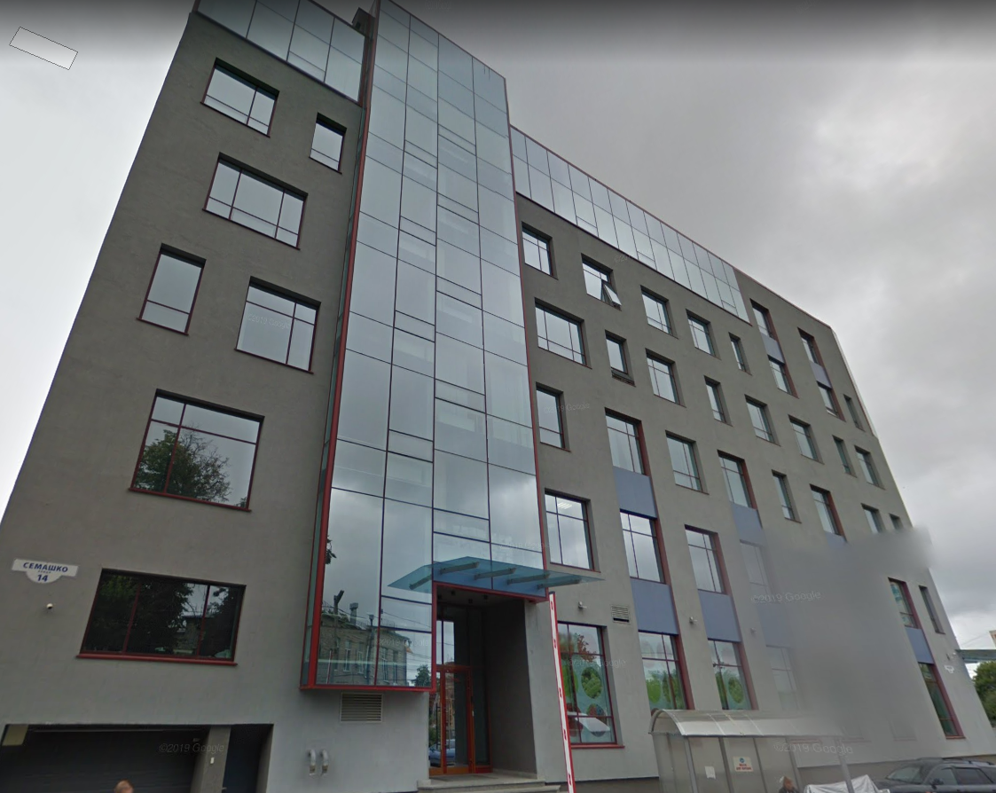

*Вход в офис Сбертех*

**Приложение Б**

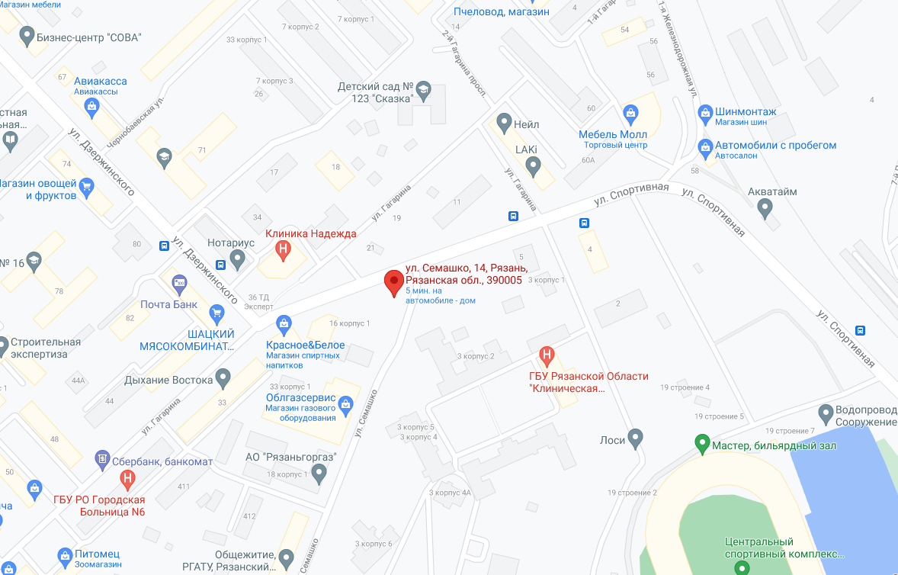

*Офис Сбертех на карте*

**Список используемой литературы**

1. BrainSkills. Плюсы и минусы Python [Электронный ресурс]. – https://brainskills.ru/blog/plyusy-i-minusy-python/
2. Daniel Igumnov. Python [Электронный ресурс]. – https://ru.wikipedia.org/wiki/Python
3. Бизли Д. – Python. Подробный справочник
4. Вражков В. – Random Data Tools. [Электронный ресурс]. – https://randomdatatools.ru/
5. Герасимюк М. – Графический интерфейс пользователя. [Электронный ресурс]. – https://ru.wikipedia.org/wiki/Графический_интерфейс_пользователя
6. Документация Python. – sqlite3 - Интерфейс DB-API 2.0 для баз данных SQLite. [Электронный ресурс]. – https://digitology.tech/docs/python_3/library/sqlite3.html
7. Документация Python. – tkinter — Python интерфейс для Tcl/Tk. [Электронный ресурс] – https://digitology.tech/docs/python_3/library/tkinter.html
8. Макаров Л. – GUI Help/Tkinter book. [Электронный ресурс]. – https://ru.wikibooks.org/wiki/GUI_Help/Tkinter_book
9. Мирошенко Е. – База данных. [Электронный ресурс]. – https://ru.  
   wikipedia.org/wiki/База_данных
10. Ожегов С. И. Толковый словарь [Текст]
11. Девид Бизли Python Подробный справочник [Текст]: Девид Бизли Пер. с англ. – СПб.: Символ-Плюс, 2010., 189 [Текст]
12. Дженнифер Нидерст Роббинс "HTML5, CSS3 и JavaScript. Исчерпывающее руководство". 4-ое издание [Текст]